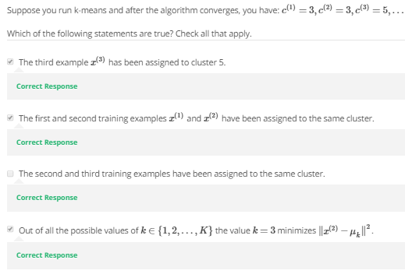

Answer

Ci表示与xi最接近的那个聚类中心的下标